Φάκελος Galindez

El Misterio Galindez <Διάρκεια: 126’>

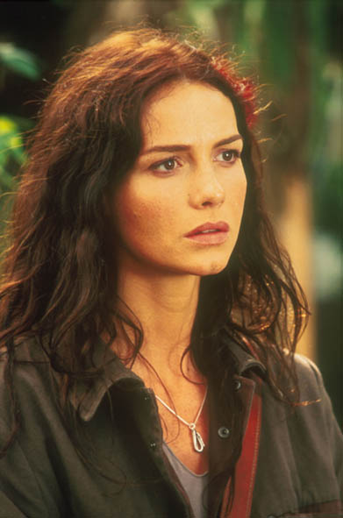

Synopsis

Δεκαετία του ’50 Nέα Υόρκη – Δομινικανή Δημοκρατία
Δεκαετία του ’80 Μαδρίτη–Χώρα των Βάσκων–Μαϊάμι–Δομινικανή Δημοκρατία

Ο Φάκελος Γκαλίντεζ κρύβει ένα μεγάλο μυστήριο που πλανιέται πάνω από χώρες, εποχές, πρόσωπα και γεγονότα. Ο μύθος μπλέκεται με την πραγματικότητα και δημιουργεί ένα συγκλονιστικό παζλ.

Στο τέλος της δεκαετίας του ’80 η αμερικανίδα Μιούριελ Κολμπέρ φθάνει στην Ισπανία για να ολοκληρώσει το διδακτορικό της με θέμα τον Χεσούς Γκαλίντεζ,
Βάσκο πολιτικό, δικηγόρο και πανεπιστημιακό που μετά τον Ισπανικό Εμφύλιο
ζούσε εξόριστος στην Δομινικανική Δημοκρατία και τις ΗΠΑ, απ’ όπου και εξαφανίστηκε μυστηριωδώς το 1956 χωρίς ποτέ να βρεθεί ζωντανός η νεκρός.
Η Μιούριελ, κάτω από το βάρος της ένοχης αμερικανικής συνείδησης, αναζητά με πάθος κάθε ίχνος που θα την οδηγήσει στην αποκάλυψη της αλήθειας, έχοντας συμπαραστάτη τον νεαρό Ισπανό Ρικάρντο. Με τον Ρικάρντο τελικά θα την ενώσουν πολλά περισσότερα από αυτό τον κοινό σκοπό…
Οι παρασκηνιακές δυνάμεις της εξουσίας, οι πράκτορες της CIA και του FBI θα εμποδίσουν με κάθε τρόπο την πορεία της Μιούριελ κορυφώνοντας την αγωνία και πολλαπλασιάζοντας τους κινδύνους και τα αναπάντητα ερωτηματικά:

-Ποιοι και πόσοι θάνατοι σχετίζονται με τον Φάκελο Γκαλίντεζ;

-Mήπως ο Γκαλίντεζ ήταν ζωντανός όλα αυτά τα χρόνια και λειτουργούσε σαν πράκτορας της CIA και του FBI;

-Μήπως αποκήρυξε την κομμουνιστική ιδεολογία σε αντάλλαγμα μιας λαμπρής ακαδημαϊκής καριέρας στις ΗΠΑ;

-Mήπως ήταν πράκτορας του δικτάτορα Τρουίγιο;

H ταινία θα απαντήσει αυτά τα ερωτήματα, θα καταγγείλει την λίγο ή πολύ νόμιμη αμερικανική πολιτική υποστήριξης των δικτατοριών της Λατινικής Αμερικής και των εγκλημάτων τους και θα σκιαγραφήσει σχέσεις πολιτών-εξουσίας, ηθικής –πολιτικής όπως επίσης και τον ρόλο των Μυστικών Υπηρεσιών σαν καταλύτη της σύγχρονης ιστορίας.

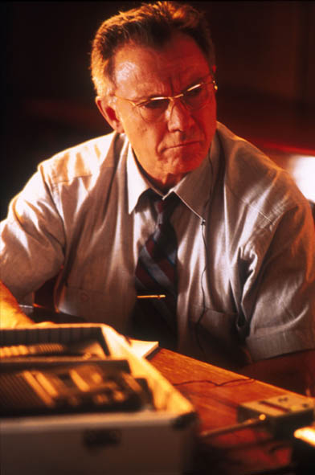

Εxtras

O Ισπανός σκηνοθέτης Γκεράρντο Χερέρo υπογράφει ένα πολιτικό θρίλερ βασισμένο στο μυθιστόρημα “Γκαλίντεζ” του Μανουέλ Βάσκεζ Μονταλμπάν. Σκηνοθέτης και παραγωγός πολλών ταινιών, έχει διατελέσει Πρόεδρος της Ισπανικής Βασιλικής Ακαδημίας Κινηματογραφικών Τεχνών και έχει συνεργασθεί με σημαντικούς Ευρωπαίους και Λατινοαμερικανούς δημιουργούς.

Η Βρετανίδα Σάφρον Μπάροουζ- η Ανδρομάχη της Τροίας- έχει κάνει αλματώδη βήματα στην καριέρα της. (Ιn the Name of the Father, Miss Julie, Deep Blue Sea,
Timecode, The Loss of Sexual Innocence, Enigma, Frida)

Ίσως να μην χρειάζονται πολλές συστάσεις για έναν ηθοποιό σαν τον Χάρβεϊ Καϊτέλ
που περνά με εξαιρετική ευκολία από τα Χολιγουντιανά πλατώ, στις απαιτητικές βρετανικές σκηνές, κάνοντας ενδιάμεσες στάσεις υπό “το βλέμμα” του Θόδωρου Αγγελόπουλου ή της Τζέιν Κάμπιον.

Το καστ συμπληρώνουν σημαντικοί Ισπανοί ηθοποιοί όπως οι: Έντουαρντ Φερνάντεζ και Γκιγιέρμο Τολέδο όπως και ο Κουβανός Ρεϊνάλντο Μιραβάγιες.
Την φιλόδοξη αυτή παραγωγή υπογράφουν Ισπανοί, Βρετανοί, Κουβανοί,
Πορτογάλοι, Ιταλοί και Γάλλοι.
Crew

Σκηνοθεσία: Γκεράρντο Χερέρο
Παραγωγή: Mαριέλα Μπεσιέφσκι
Σενάριο: Άνχελες Γκονζάλες & Λούις Μαρίας, βασισμένο στο μυθιστόρημα του Μανουέλ Βάσκεζ Μονταλμπάν
Φωτογραφία: Αλφρέντο Μέγιο
Μοντάζ: Κάρμεν Φρίας
Μουσική: Πάτρικ Ντόιλ
Εταιρίες Παραγωγής: Tornasol, Ensueno Films, Continental, Greenpoint, ICAIC, Madragoa Filmes, Storie Srl, DMVB Films
Διανομή Ελλάδα-Κύπρος: PCV

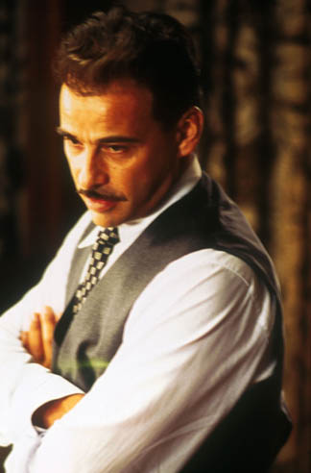

Cast
Σάφρον Μπάροουζ (Μιούριελ)
Χάρβεϊ Καϊτέλ (Ρόμπαρτς)
Έντουαρντ Φερνάντεζ (Γκαλίντεζ)
Γκιγιέρμο Τολέδο (Ρικάρντο)
Ρεϊνάλντο Μιραβάγιες (Ντον Αντζελίτο)

Φεστιβάλ-Βραβεύσεις

Υποψηφιότητα Βραβείου Γκόγια 2004 Καλύτερης Φωτογραφίας-Παραγωγής

